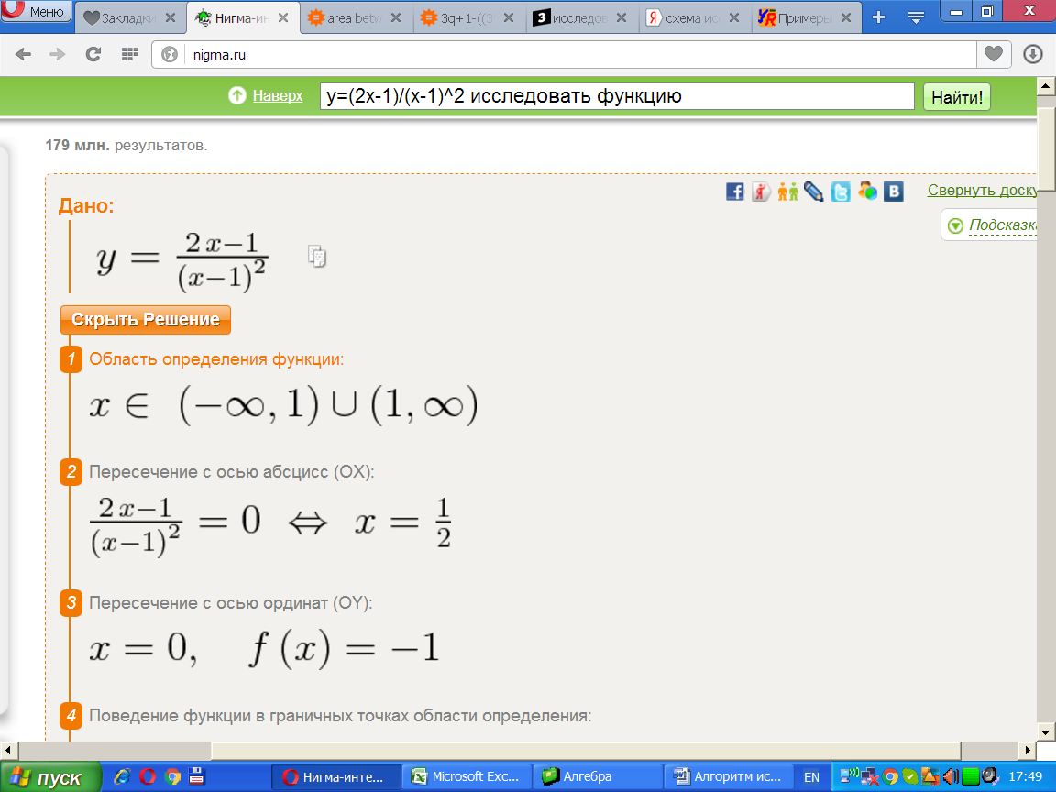

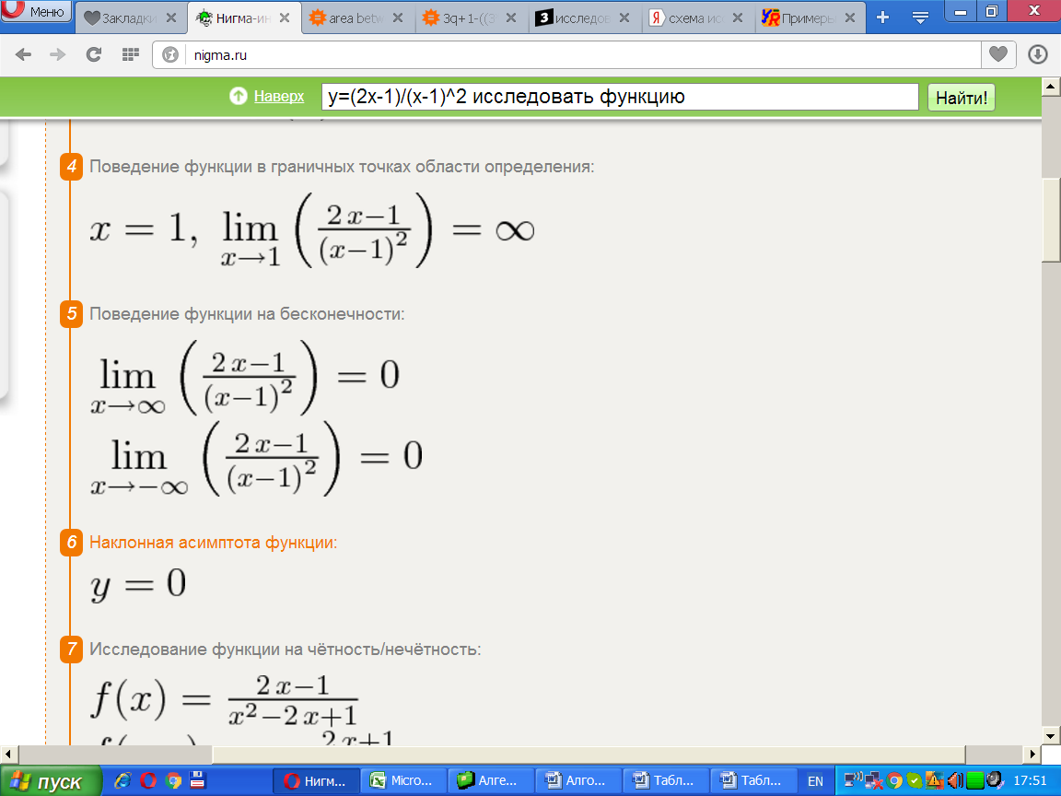

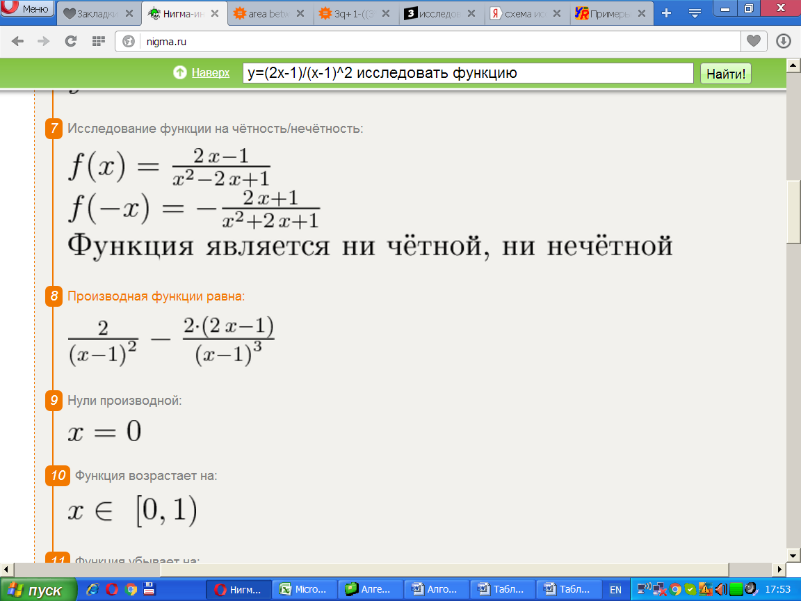

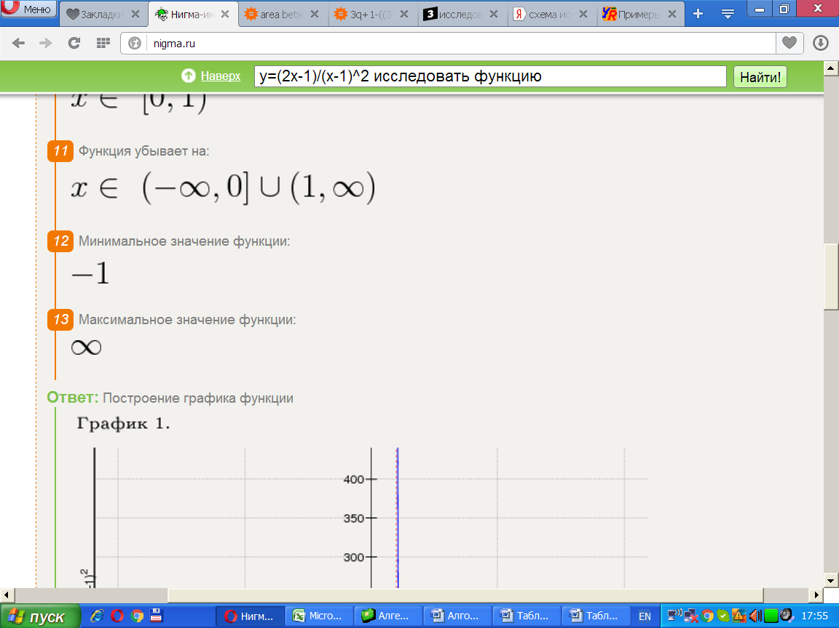

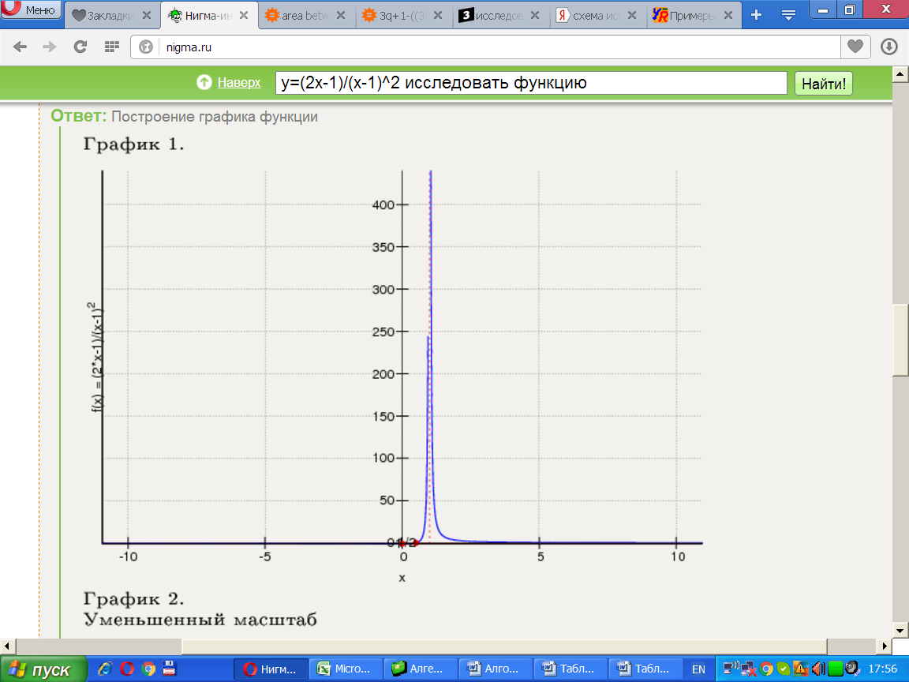

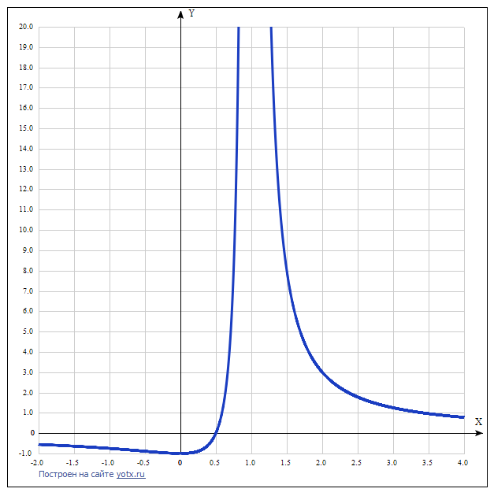

y(x)=(2x−1)/(x−1)2 [Таблица точек](javascript:void(0);)

|  |  |
| --- | --- |
| **x** | **y** |
| -2.0 | -0.56 |
| -1.5 | -0.64 |
| -1.0 | -0.75 |
| -0.5 | -0.89 |
| 0 | -1 |
| 0.5 | 0 |
| 1.0 | - |
| 1.5 | 8 |
| 2.0 | 3 |
| 2.5 | 1.78 |
| 3.0 | 1.25 |
| 3.5 | 0.96 |
| 4.0 | 0.78 |

f(x)=(2x−1)/(x−1)2

Область определения функции

|  |  |
| --- | --- |
|  |  |

Точки, в которых функция точно неопределена:

x1=1

Точки пересечения с осью координат X

|  |  |
| --- | --- |
|  |  |

График функции пересекает ось X при f = 0  
значит надо решить уравнение:

(2x−1)/(x−1)2=0

Точки пересечения с осью X:  
  
Аналитическое решение

x1=1/2

Численное решение

x1=0.5

Точки пересечения с осью координат Y

|  |  |
| --- | --- |
|  |  |

График пересекает ось Y, когда x равняется 0:  
подставляем x = 0 в (2*x - 1)/(x - 1)^2.

1(−1)2(−1+0⋅2)

Результат:

f(0)=−1  
Точка:(0, -1)

Экстремумы функции

|  |  |
| --- | --- |
|  |  |

Для того, чтобы найти экстремумы,  
нужно решить уравнение

d/dxf(x)=0

(производная равна нулю),  
и корни этого уравнения будут экстремумами данной функции:

ddxf(x)=1(x−1)4(−2x+2)(2x−1)+2(x−1)2=0

Решаем это уравнение  
Корни этого уравнения

x1=0

Зн. экстремумы в точках:  
(0, -1)  
  
Интервалы возрастания и убывания функции:  
Найдём интервалы, где функция возрастает и убывает, а также минимумы и максимумы функции, для этого смотрим как ведёт себя функция в экстремумах при малейшем отклонении от экстремума:  
Минимумы функции в точках:

x1=0

Максимумов у функции нет  
Убывает на промежутках  
[0, oo)  
Возрастает на промежутках  
(-oo, 0]

Точки перегибов

|  |  |
| --- | --- |
|  |  |

Найдем точки перегибов, для этого надо решить уравнение

d2dx2f(x)=0

(вторая производная равняется нулю),  
корни полученного уравнения будут точками перегибов для указанного графика функции,

d2dx2f(x)=1(x−1)3(−8+12x−6x−1)=0

Решаем это уравнение  
Корни этого уравнения

x1=−1/2

Также нужно подсчитать пределы y'' для аргументов, стремящихся к точкам неопределённости функции:  
Точки, где есть неопределённость:

x1=1

limx→1−(1(x−1)3(−8+12x−6x−1))=∞

limx→1+(1(x−1)3(−8+12x−6x−1))=∞

- пределы равны, значит, пропускаем соответствующую точку  
  
Интервалы выпуклости и вогнутости:  
Найдём интервалы, где функция выпуклая или вогнутая, для этого посмотрим, как ведет себя функция в точках перегибов:  
Вогнутая на промежутках  
[-1/2, oo)  
Выпуклая на промежутках  
(-oo, -1/2]

Вертикальные асимптоты

|  |  |
| --- | --- |
|  |  |

Есть:

x1=1

Горизонтальные асимптоты

|  |  |
| --- | --- |
|  |  |

Горизонтальные асимптоты найдём с помощью пределов данной функции при x->+oo и x->-oo

limx→−∞(2x−1(x−1)2)=0

значит, уравнение горизонтальной асимптоты слева:

y=0

limx→∞(2x−1(x−1)2)=0

значит, уравнение горизонтальной асимптоты справа:

y=0

Наклонные асимптоты

|  |  |
| --- | --- |
|  |  |

Наклонную асимптоту можно найти, подсчитав предел функции (2*x - 1)/(x - 1)^2, делённой на x при x->+oo и x->-oo

limx→−∞(2x−1x(x−1)2)=0

значит, наклонная совпадает с горизонтальной асимптотой справа

limx→∞(2x−1x(x−1)2)=0

значит, наклонная совпадает с горизонтальной асимптотой слева

Чётность и нечётность функции

|  |  |
| --- | --- |
|  |  |

Проверим функция чётна или нечётна с помощью соотношений f = f(-x) и f = -f(-x).  
Итак, проверяем:

2*x - 1 -1 - 2*x

----------- = ---------

1 2

/ 2\ (-1 - x)

\(x - 1) /

- Нет

2*x - 1 -1 - 2*x

----------- = - ---------

1 2

/ 2\ (-1 - x)

\(x - 1) /

- Нет, значит, функция не является ни чётной, ни нечётной.